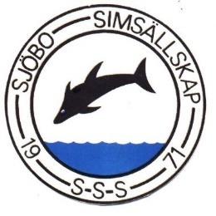
Bokning till Färsingadoppet 2022

Mat till avresan: Pastasallad med kyckling- och bacon, pesto. (inkl dryck och bestick)

ANTAL utan allergi ……………………st.
ANTAL Gluten ……………………st.
ANTAL Laktos ……………………st.
ANTAL Veg ……………………st.
ANNAT___________________________________________________________________________________________
___________________________________________________________________________________________
___________________________________________________________________________________________
___________________________________________________________________________________________

Total antal beställningar ………………………st.

Matlådorna kommer att finnas på Orebadet för avhämtning

-------------------------------------------------------------------------------------------------
Pris: 90kr /portion

Klubbnamn:
Ansvarig ledare:
Telefonnummer:
Skriv antalet ni önskar och maila bokningen till oss, SENAST den 27 maj
Mail: kansli.sjoboss@sjobo.nu
Sjöbo Simsällskap
Ågatan 3, 275 35 Sjöbo
0416-193 80

